Globoid schwenkt zuverlässig
Ratingen, Januar 2017. Schwenkeinheiten werden in der Automation eingesetzt, um schwere Lasten, wie zum Beispiel komplette Spannbaugruppen, Vorrichtungselemente oder Schweißzangen in Position zu bringen, häufig mit Gesamtgewichten von bis zu 100 kg.
Pneumatische Schwenkeinheiten bilden für diese Anforderung immer noch den Standard in der Rohbaufertigung, sind speziell in den werkerzugänglichen Anlagenbereichen jedoch ein Risiko, denn wegen der in den Zylinderkammern eingespannten Druckluft zeigen die Systeme ein kritisches N12
ot-Stopp Verhalten. Die Sicherheitsanforderungen der neuen Maschinenrichtlinie werden erst durch aufwendige pneumatische Steuerungskonzepte, Blockiereinheiten, etc. erfüllt. Darüber hinaus neigen großvolumige Druckluftzylinder bei hohen Lasten und kurzen Taktzeiten zu Schwingungen und verfügen über eine negative Energiebilanz aufgrund hoher Luftverbräuche.
Sehr viel einfacher können Schwenkaufgaben mit elektrischen Schwenkeinheiten gelöst werden. Der Maschinenbauspezialist TÜNKERS aus Ratingen hat hierzu einen Globoid-Schwenker entwickelt, der die Schwenkbewegung mittels Globoid-Getriebe umsetzt und mit seiner kompakten Bauform und den kompatiblen Hauptmaßen zur TÜNKERS Pneumatikserie passt.
Die Elektroschwenker mit Globoidgetriebe EGS mit den von Nord angebotenen Drehstrommotoren bieten erstmals eine Lösung an, die schon heute eine integrierte Safety-Torque-Off Schnittstelle aufweist.
Das neue Antriebskonzept bietet neben Sicherheit und Servicefreundlichkeit weitere Vorteile gegenüber pneumatischen Systemen:
- Taktvorteile durch einstellbare Verfahrgeschwindigkeit
(<2sec zu bisher >3sec bei 135 ÖW)
- Positionieren ohne zu referenzieren mittels Absolutwertgeber am Motor
- Drehzahlrückführung mittels Multi-Turn-Absolutwertgeber für hochgenaues Positionieren, durch konstantes Drehmoment bis zum Stillstand
- Kein Schaltschrank notwendig dank kompakter Bauweise durch aufgebauten Umrichter mit integrierter Feldbusschnittstelle
- Einfacher Anschluss durch Leistungs- und Busstecker
- Ansteuerung über alle gängigen Bussysteme (Profibus, Profinet, etc.)
Der TÜNKERS Globoid-Schwenker - ein weiterer Baustein auf dem Weg zum Performance Level D.

Bildmaterial: EGS Schwenkeinheit.jpg / Getriebe1.jpg / Getriebe 2.jpg

TÜNKERS bietet für die 9 gängigsten Funktionen im Umfeld des Roboters einen industrietauglichen Baukasten mit robusten und wartungsfreien Bausteinen für eine effiziente Anlagetechnik. TÜNKERS ist ein Familienunternehmen, das sich aus dem Maschinenbau zum Global Player für Automationstechnik entwickelt hat. TÜNKERS erfindet, konstruiert, produziert und vertreibt alle Produkte selber. Das internationale Vertriebsnetz von TÜNKERS erstreckt sich mit Tochtergesellschaften weltweit über die wichtigsten Länder mit einem hohen Absatzpotenzial für Automationstechnik. Hierzu gehören u. a. die USA, Mexiko, Brasilien, China, das Vereinigte Königreich, Frankreich und Spanien.

Ansprechpartner:
TÜNKERS Maschinenbau GmbH
Herr Christian Kleinschmidt
Am Rosenkothen 4-12
40880 Ratingen
Telefon +49 (0) 2102-45 17-595
Telefax +49 (0) 2102-45 17-9999
E-Mail christian.kleinschmidt@tuenkers.de
www.tuenkers.de

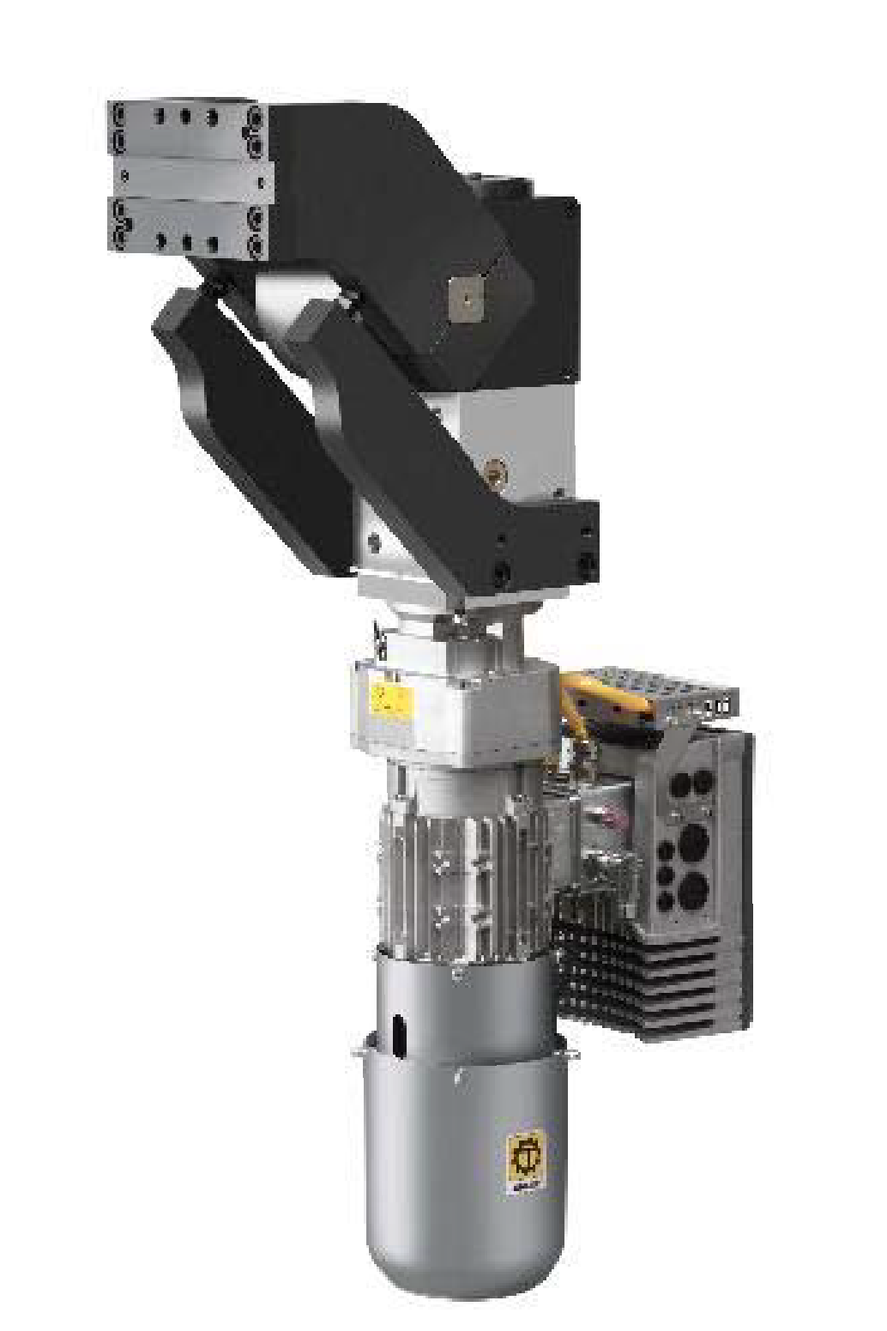
EGS Elektroschwenkeinheiten mit Globoidgetriebe

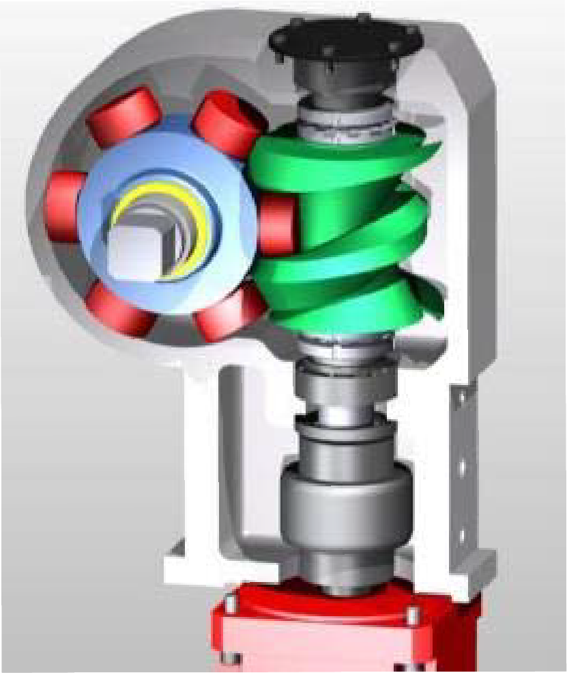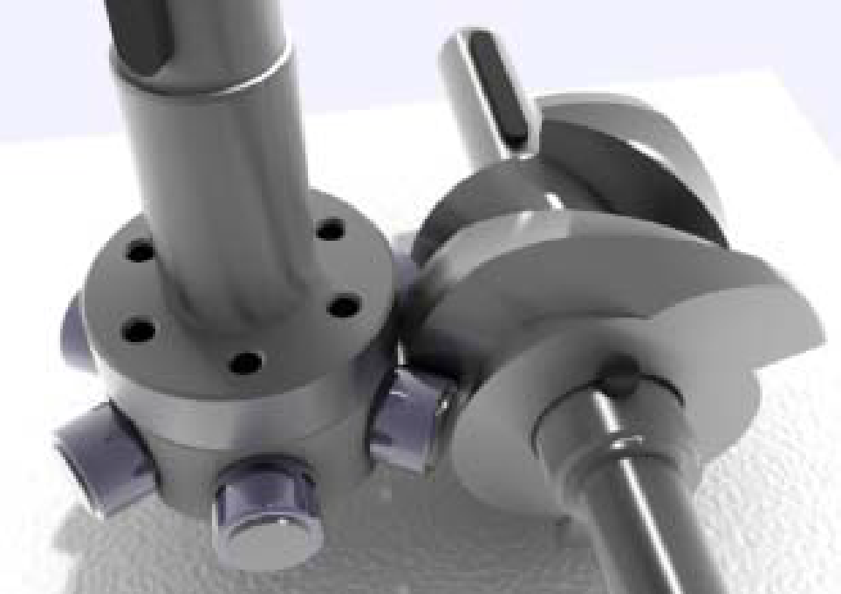
Exzenterlagerung der Welle Bewährte Basis: EXPERT-TÜNKERS Globoid-Getriebe
für spielfreie Lagerung des Antriebes

